UNIDAD : _6__ | LA MATERIA Y LAS MEZCLAS
OBJETIVOS | 1.Formar palabras compuestas de palabras simples.  2.Saber lo que son sustantivos y adjetivos y usarlos en escritos.  3.Inventar y escribir un cuento.  4.Comparar fracciones dadas  5.Dividir decenas, centenas y millares entre 10, 100 o 1000.  6.Averiguar e inventar los datos que faltan en un problema propuesto.  7. Utilizar el método científico para planificar y realizar proyectos, dispositivos  y aparatos sencillos mediante la observación, el planteamiento de hipótesis y la investigación práctica, con el fin de elaborar conclusiones que, al mismo tiempo, permitan la reflexión  sobre su propio proceso  de aprendizaje.  8. Analizar y seleccionar información acerca de las propiedades elementales de algunos materiales, sustancias y  objetos y sobre hechos y fenómenos del entorno, para  establecer diversas  hipótesis, comprobando su evolución a través de la planificación y la realización de  proyectos, experimentos y experiencias cotidianas.  9. Participar en grupos de trabajo poniendo en práctica valores y actitudes propias del pensamiento científico, fomentando el espíritu emprendedor, desarrollando la propia sensibilidad y responsabilidad ante las experiencias individuales y colectivas  10. Comprender y reconocer de forma oral y escrita el vocabulario relacionado con una receta.  11. Expresar de forma oral información acerca de cómo elaborar un plato.  12. Producir de forma escrita textos sencillos en relación al centro de interés de la unidad utilizando modelos.  13. Escuchar un cuento en relación al centro de interés.: PANCAKES PANCAKES! By Eric Carle.  14. Participar de forma activa en la canción MIX A PANCAKE.  15.Reconocer y utilizar sus capacidades físicas, las habilidades motrices y conocimiento de la estructura y funcionamiento del cuerpo para el desarrollo motor, mediante la adaptación del movimiento a nuevas situaciones de la vida cotidiana.  16.Desarrollar actitudes y hábitos de tipo cooperativo y social basados en el juego limpio, la solidaridad, la tolerancia, el respeto y la aceptación de las normas de convivencia, ofreciendo el diálogo en la resolución de problemas y evitando discriminaciones por razones de género, culturales y sociales.  17. Conocer y valorar la diversidad de actividades físicas, lúdicas, deportivas y artísticas como propuesta al tiempo de ocio y forma de mejorar las relaciones sociales y la capacidad física, teniendo en cuenta el cuidado del entorno natural donde se desarrollen dichas actividades.
CONTENIDOS | 1.Palabras compuestas.  2.Sustantivos y adjetivos.  3.El cuento.  4.La fracción de un número.  5.La división entre 10, 100 y 1000.  6.Los datos que faltan de un problema.  7.Las propiedades de la materia.Explicación de las propiedades de la materia: la masa, el volumen y la densidad.  8.Tipos de mezclas.Separación de mezclas: homogéneas y heterogéneas.  9.Uso y consumo responsable de los recursos naturales  10. Vocabulario relacionado con las recetas.  11. Present simple,  12. Recipe.  13. PANCAKES PANCAKES story by Eric Carle.  14. Song: MIX A PANCAKE.  15.Experimentación y adaptación de las habilidades básicas a situaciones no habituales y entornos desconocidos, con incertidumbre, reforzando los mecanismos de percepción y decisión en las tareas motoras.  16.Práctica de juegos y actividades físicas en un entorno tanto habitual como no habitual y en el medio natural. (colegios, calles, plazas, campo, …)  17.Valoración del esfuerzo personal en la práctica de los juegos y actividades. Interés por la superación constructiva de retos con implicación cognitiva y motriz.
COMPETENCIAS | 1.Competencia lingüística.  2.Aprender a aprender.  3.Sentido de la iniciativa y espíritu emprendedor.  4. Social y ciudadana.  5. Artística.
CRITERIOS EVALUACIÓN | 1.Forma y conoce el significado de palabras compuestas.  2.Sabe lo que son sustantivos y adjetivos usándolos en escritos.  3.Inventa y escribe un cuento estructurado en inicio, nudo y desenlace.  4.Compara fracciones dadas  5. Divide decenas, centenas y millares entre 10, 100 o 1000.  6.Averigua e inventa los datos que faltan en un problema propuesto.  7.Estudiar y clasificar materiales por sus propiedades.  8. Conocer los procedimientos para la medida de la masa, el volumen,  la densidad de un  cuerpo  9.Realizar experiencias sencillas y pequeñas investigaciones sobre diferentes fenómenos físicos y químicos de la materia.  10. Comprende y reconoce de forma oral y escrita el vocabulario relacionado con el centro de interés de la unidad.  11.Expresa de forma oral cómo elaborar un plato: pancakes.  12.Produce de forma escrita una receta.  13. Escucha y comprende el cuento de la unidad : PANCAKES PANCAKES, by Eric Carle.  14. Participa cantando MIX A PANCAKE!  15. Integrar y resolver satisfactoriamente variadas situaciones motrices, utilizando las habilidades perceptivo-motrices y básicas más apropiadas para una eficaz solución.  16.Poner en uso, durante el desarrollo de actividades físicas y artístico-expresivas, la conexión de conceptos propios de educación física con los aprendidos en otras áreas y las distintas competencias.  17.Valorar la diversidad de actividades físicas, lúdicas, deportivas y artísticas, creando gustos y aficiones personales hacia ellas, practicándolas tanto dentro como fuera de la escuela y en el entorno más cercano.

ACTIVIDADES

LENGUA

1• Lee, comprende y responde:(ESCU, H, L Y ESCR,)

TOTALÍN

Comprimidos efervescentes

Composición Efectos

Cada comprimido efervescente Las burbujas de Totalín producen...
de Totalín contiene… – Diversión y energía a raudales.
– Alegría . . . . . . . . . . . . . . . . .30 mg –Victorias deportivas constantes.
–Cuchufleta . . . . . . . . . . . . .25 mg –Notables y sobresalientes garantizados.
–Ingenio . . . . . . . . . . . . . . 25 mg –Bienestar y buen humor permanente.
– Sensatez . . . . . . . . . . . . . . . . 20

Indicaciones Conservación
– Para hacer reír a tu pandilla de amigos. Se recomienda mantener los comprimidos
–Para hacer que tu equipo gane en su envase y siempre a mano.
Siempre. Dosis
–Para conseguir que los exámenes –En días laborables: más de un
sean fáciles. comprimido y menos de tres.
–Para no aburrirse en ningún momento. –Festivos: menos de cuatro
comprimidos y más de dos.

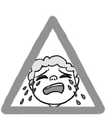
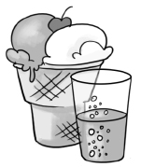

Medicamento no No dejar al alcance Conviene tomar
apto para pesimistas de niños llorones Totalín
y gruñones. acompañado
de un helado.

1 Marca.

● ¿Qué es el texto que acabas de leer?

El prospecto de un medicamento real.

El prospecto de un medicamento inventado.

● ¿Qué tipo de texto crees que es?

Un texto científico.

Un texto humorístico.

Un texto Un texto histórico.

2. ¿Qué es un comprimido efervescente? Lee y completa.
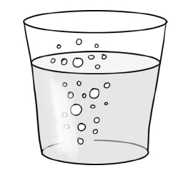
Aquel que, disuelto en agua, desprende burbujas.

Aquel que, disuelto en agua, tiene un rico sabor.

Un comprimido efervescente es __________________________________

3. Contesta.

● ¿En qué apartado del prospecto se dice para qué sirve el medicamento?

● ¿Cuál es el apartado en el que se habla de sus resultados?

● ¿Dónde se indica la cantidad de Totalín que se ha de tomar?

4. Colorea el número de comprimidos que corresponde y completa con un adjetivo.

Más de un comprimido y menos de tres. ► 1 2 3

Menos de cuatro comprimidos y más de dos. ► 1 2 3

La dosis de los días laborables es____________________________que la de los festivos.

5. Clasifica estas palabras:

bienestar rompehielos seguridad relojero
latazo bienvenida guardabosques contenido

Simples ► __________________________________________________

Compuestas ►________________________________________________

6. Rodea las palabras que sean sustantivos colectivos.

● equipo ● muelle ● pandilla ● vaso ● miedoso ● abierto
● parar ● orquesta ● coro ● tortuga ● enjambre ●pinar

7.Subraya el sustantivo abstracto que hay en cada oración.

● Juan valora mucho la amistad. ● En la fiesta reinaba la alegría.
● Patricia tiene mucha imaginación. ● La foto refleja la belleza del paisaje.
● Elena nunca pierde la paciencia. ● Le encanta la tranquilidad de su pueblo.

8. Escribe tres adjetivos que puedan acompañar a cada sustantivo.

Medicamento ►_________________ __________________ _________________

día ► _________________ __________________ _________________

victoria ►_________________ __________________ _________________

9. Escribe tres sustantivos a los que se pueda aplicar cada adjetivo.

Alegre ► __________________ ____________________ _________________

raros ► __________________ ____________________ __________________
pequeña ►__________________ __________________ ____________________

10.Escribe palabras con diptongo y con hiato dividiéndolas en sílabas.
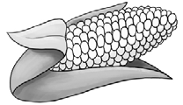
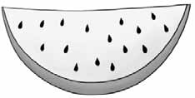
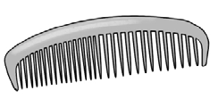

_______________________ ______________________ ____________________

11. Inventa dibujos para acompañar estos mensajes:

Medicamento apto para
optimistas y risueños.

El consumo excesivo puede
provocar ataques de risa.

2• Identifica las cuatro palabras compuestas y cópialas.(L,ESCR)

Después, escribe una oración con cada una de esas palabras.

kilogramo materia sustancia agridulce

mezclas hidroavión caradura masa

3• Clasifica los siguientes sustantivos en concretos y abstractos.(L,ESCR)

luz materia probeta sonido

sal mineral idea acero

Sustantivos concretos Sustantivos abstractos

4• Escribe tres adjetivos que puedan acompañar a cada sustantivo.(L,ESCR)

mineral ►_________________ __________________ _________________

mezcla ► _________________ __________________ _________________

sustancia ►_________________ __________________ _________________

aire ►_________________ __________________ _________________

5• Escribe en tu cuaderno un cuento y cuéntaselo a tus compañeros de clase.(ESCU, H, L Y ESCR,)
Te damos la idea: Imagina que eres un científico/a que mezclando diferentes materiales encuentras una pócima maravillosa para…

MATEMÁTICAS

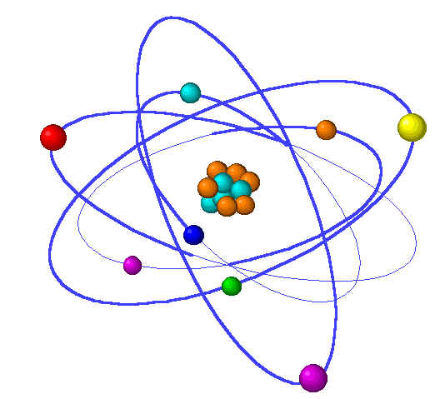

1.- Realiza las siguientes operaciones:

1.- Compara las siguientes fracciones:

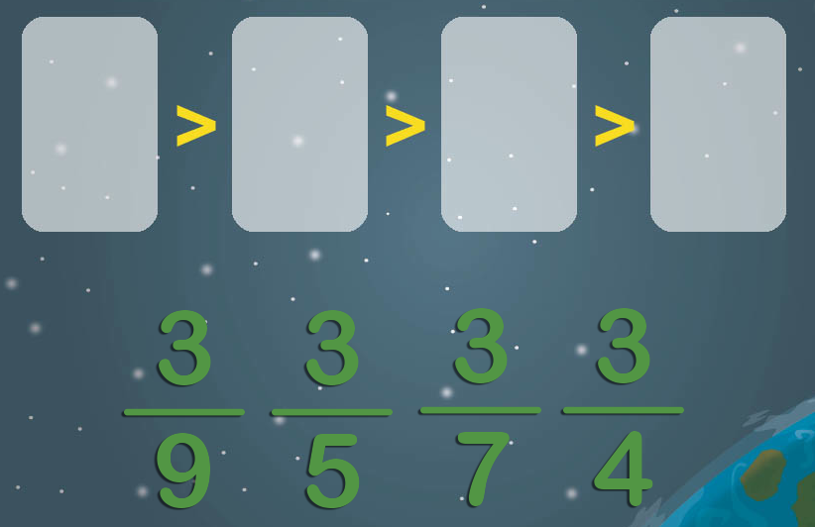
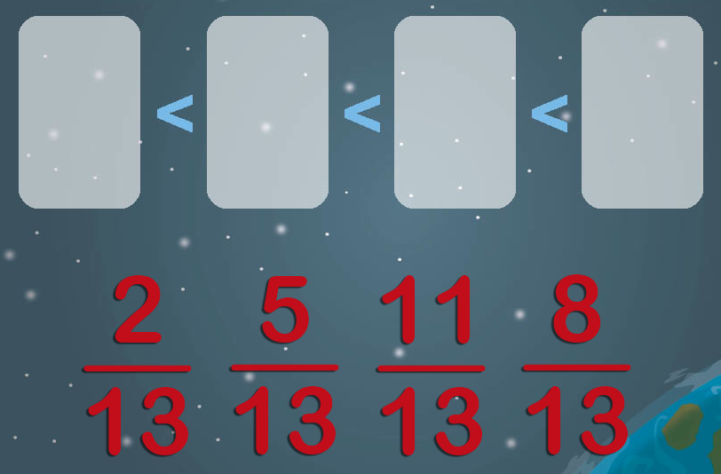

2.-

Compara las siguientes fracciones:
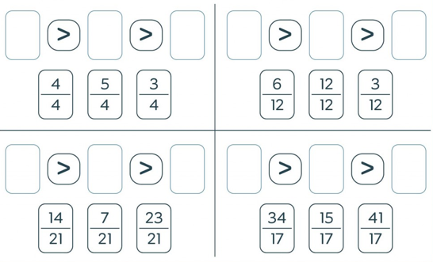

1.- Averigua los datos que faltan en estos problemas:
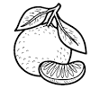

A) La mandarina que se estaba comiendo Juan tenía 10 gajos. Si le quedan 3, ¿que fracción de gajos se comió?

B) Carmen cortó la tarta de su cumpleaños en 12 trozos iguales. Si comen 7 pedazos, dibuja en forma de fracción la cantidad de trozos que quedan. Exprésala en forma de fracción.

2.- Resuelve el problema y dibuja

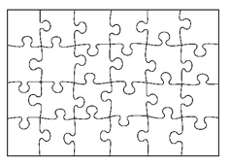
C) Mila tiene un rompecabezas con 100 piezas. 25 son verdes, 35 rojas, 15 amarillas y el resto azueles. Expresa en forma de fracción lo que corresponde a cada color.

SCIENCE

GAME HOMOGENEOUS VS HETEROGENEOUS

Se coloca una línea imaginaria en el suelo y los alumnos se sitúan en fila sobre ella. Se escribe al lado derecho de la línea un papel con la palabra homogeneous y al otro lado la palabra heterogeneous.
El profesor dirá el nombre de una sustancia que contenga alguna de esas mezclas. Por ejemplo: Black coffee. Sugar water, , air… (Homogeneous) , chocolate ice cream, Italian salad ,soil… (heterogeneous) .

Los alumnos saltarán sobre el lado de la mezcla que consideren la correcta. Si no aciertan la respuesta se sentarán y serán eliminados dejando a sus compañeros continuar con el juego

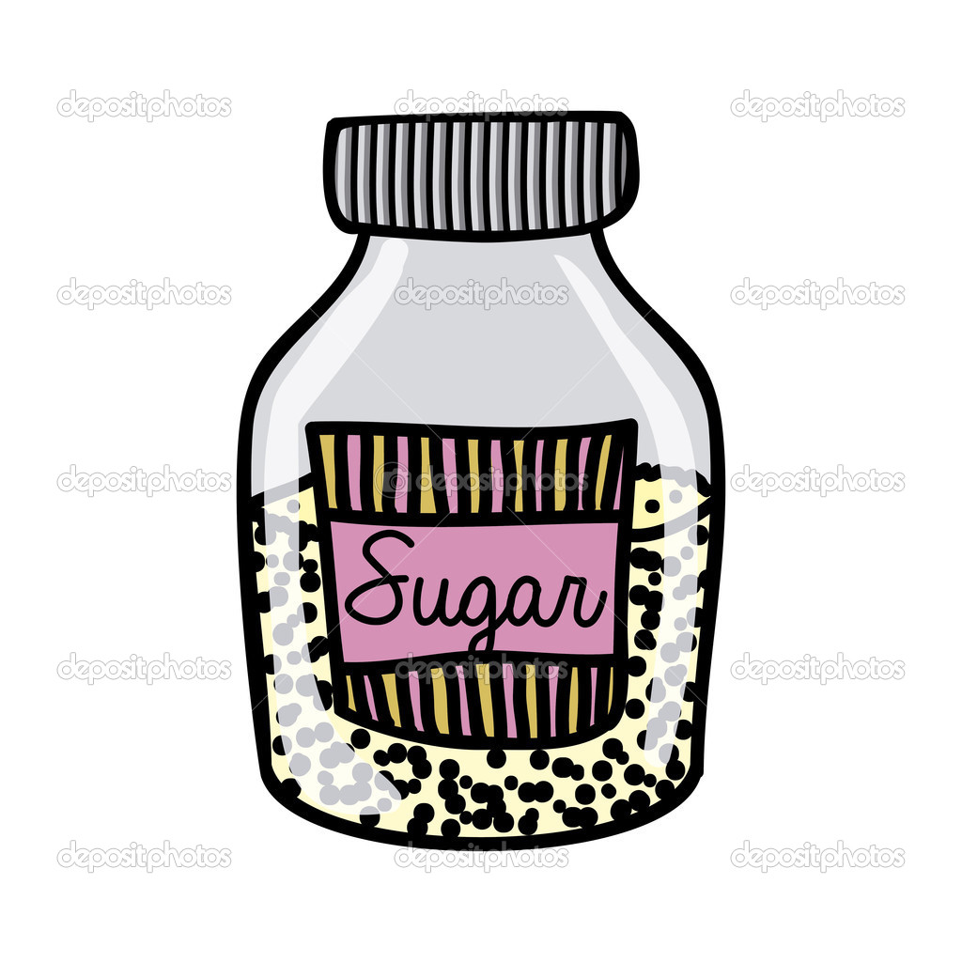

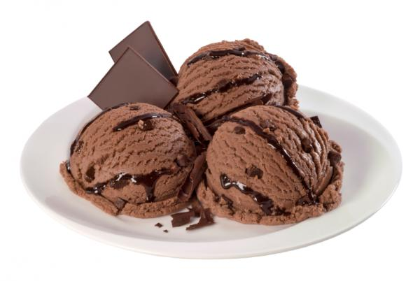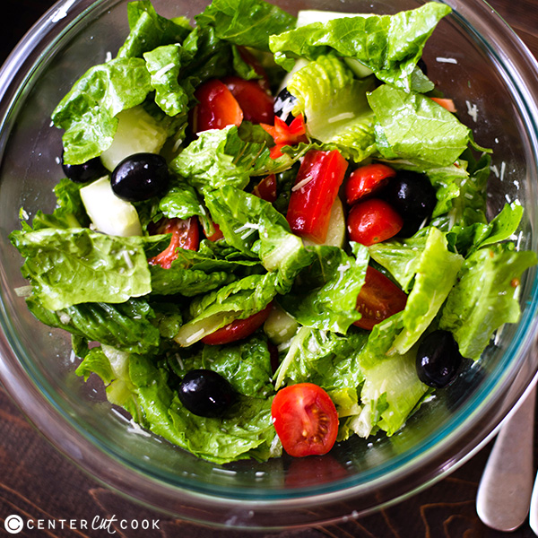
Choose the word corresponding with the following definitions

El maestro lee las siguientes definiciones mientras escribe en la pizarra los términos correspondientes a las mismas. Al leerlas los alumnos, en equipo, deberán escoger entre uno de ellos. Si dan la respuesta correcta obtendrán un punto, y al final el equipo que más puntos obtenga será el ganador.

- MATTER, 2- STATES OF MATTER, 3- PHYSICAL PROPERTIES, 4- CHEMICAL PROPERTIES, 5- PHYSICAL CHANGE, 6-CHEMICAL CHANGE,7- MIXTURE, 8-PURE SUBSTANCE

- Anything that has mass and volume

- i. Solid - made up of slow moving (vibrating), tightly packed particles
ii. Liquids –faster moving particles that have some space between them
iii. Gases - have very fast moving particles that have large amounts of space between them.

3 Properties that are observable without affecting the composition of that matter. (ie. colour, density, boiling point, melting point, hardness.)

4. Properties that can only be observed by reacting the matter with some other form of matter, thus changing the original matter’s composition.

5. A change that alters one or more of the properties of a substance with no change in its composition or identity.

6. A change in which the composition of the substance is altered. (ie. Iron rusting)

7. A physical combination of two or more kinds of matter.
i. homogenous – a substance having uniform composition (ie. Solutions – ex. Salt water)

ii. heterogeneous – a substance having different compositions (ie. Soil is a mixture of sand, clay, silt, and decomposed leaves and animal bodies)

8. - A substance with a constant composition (e.g., pure water, salt, oxygen).

READING COMPRENHENSION
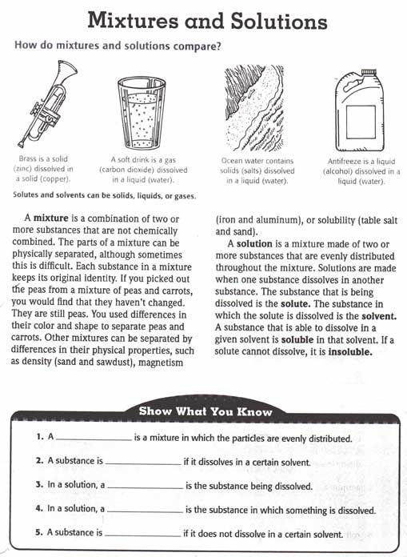

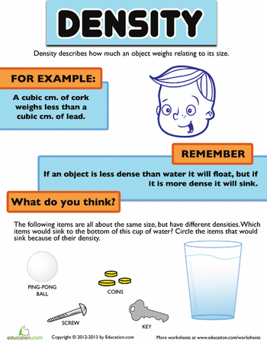

Part I (Mass):
Students will read the following problem scenario, or the teacher can read aloud to them.
Attention students! Mrs. Morse needs your assistance! She is packing a picnic lunch, but can only find one small picnic basket that is limited by the amount of mass it can hold before it breaks! Can she get everything to fit inside this one basket without it breaking if it can only hold 800 grams?
- You can help her prepare this picnic by comparing the mass of the items she plans on placing inside her basket. The tasty treats she would like to take along include, an apple, two cookies, a pack of hotdogs (6), and a small bag of chips. Can you determine which items have the most mass? This will help Mrs. Morse decide which items to place inside the basket!
- Students will hypothesize which items have the most mass (put it in order from most to least in their science journals) and whether Mrs. Morse will be able to fit everything in her picnic basket.
- Then students will work in small groups (can be the same from the activity above) to measure the mass of: an apple, two cookies, a pack of hotdogs (6), and a small bag of chips using the triple-beam balances from the Explore activity. (Each group can measure one of these items for money and time constraints)
- Students will record their findings and compare their results to their hypothesis. Students will need to determine the total mass of all food items to determine if Mrs. Morse can bring all the items in her picnic basket without it breaking. If students determine that all of the food items have too much mass challenge them to find the food items that can be paired together not to exceed 800 grams. (Mass will depend on the size of the apple, type of cookies or chips and brand of hotdogs you use.) A sample table has been included:
 | Apple | 2 cookies | Hotdogs | Bag of chips
Mass Measurement | ____ g | ____ g | ____ g | ____ g

Part II (Volume):
Students will then read the follow-up problem scenario:
Now that Mrs. Morse has packed her picnic basket with many scrumptious foods, she needs to bring drinks! Can you help Mrs. Morse determine which container will hold the greatest volume of her lemonade? Which container will hold more milliliters of lemonade: A large measuring cup, a cup, or a beaker?
- Once again, students will hypothesize which container has the most volume by putting the containers in order from most to least. Students can draw or write their hypothesis in their science journals.
- Then students will work in small groups to measure the volume of: a large measuring cup, a cup, and a beaker (teacher can select containers that are similar in size to challenge students).
- Each group will need a small plastic pitcher of water (can be dyed yellow to look like lemonade), a large graduated cylinder, large measuring cup, a regular sized drinking cup, and a beaker. Students should take turns pouring the "lemonade" into each of the containers to fill them without overflowing them. Then they will carefully pour the liquid into the large graduated cylinder to measure the volume of the container. After measuring each amount they should record their results in their science journals.
- Students will compare their results to their hypothesis.
- A sample table has been included:
 | Large measuring cup | Drinking cup | Beaker
Volume Measurement | ____ mL | ____ mL | ____ mL

INGLÉS

1. Wordsearch: (Reading, spelling, writing)

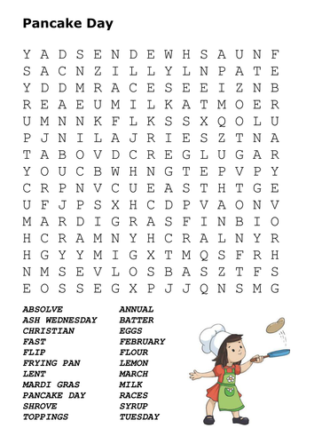

2. Read the list of ingredients you need to cook your pancake and choose 2 toppings for it. (Reading)
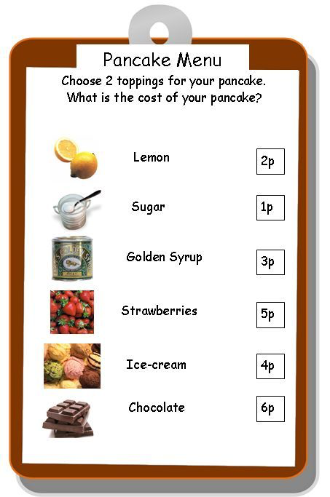

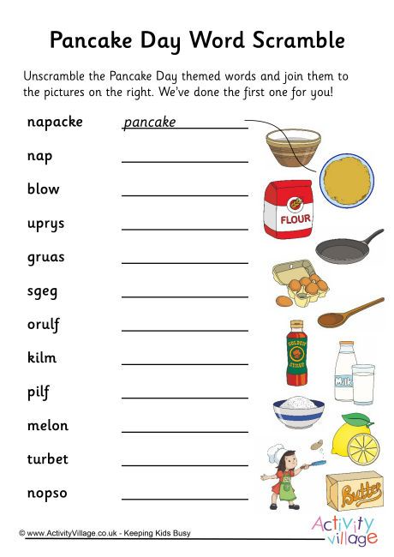

- Listen to the song and do:

MIX A PANCAKE!!

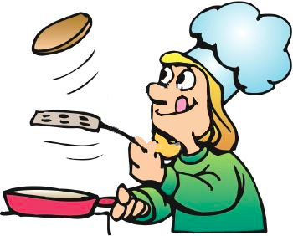

MIX A PANCAKE
STIR A PANCAKE
PU IT IN A PAN
FRY THE PANCAKE
TOSS THE PANCAKE
CATCH IT IF YOU CAN!

- Put he pictures in the correct order.

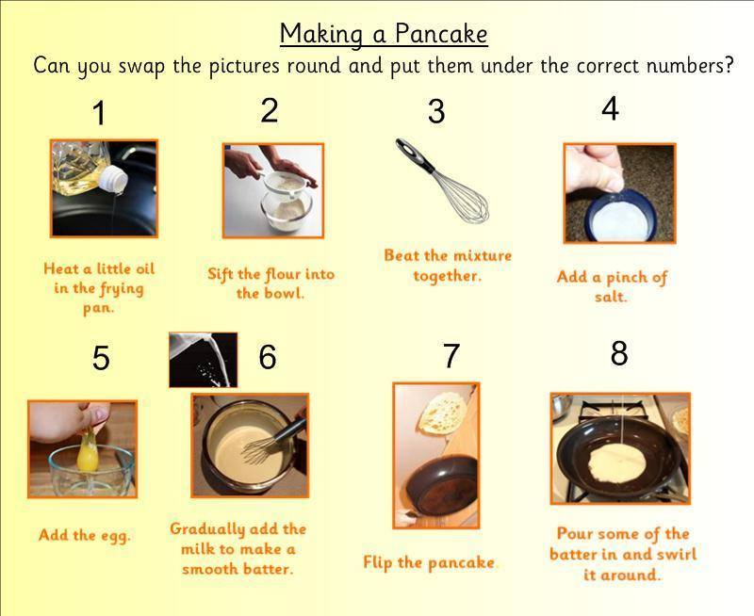

- Listen to the story PANCAKES PANCAKES by Eric Carle and asnwer the questions:

- Make your own PANCAKE RECIPE:

EDUCACIÓN FÍSICA

- Medidas antropométricas: al inicio del curso, cada alumno se medirá en la cinta métrica y se pesará en la báscula del colegio. Estas medidas antropométricas se registrarán para ver cuánto varían a lo largo del curso.
- Hacemos una mezcla de…: los alumnos se desplazan libremente por la pista y a la señal del maestro (hacemos una mezcla de 2, 3, 4, etc.) se agrupan y forman abrazados una piña.
- Yincana “Descubre al ladrón” (en la Casa de la Ciencia de Sevilla): la fórmula secreta ha sido robada y a través de sus conocimientos y habilidades, los alumnos tendrán que ir resolviendo enigmas y pequeñas pruebas hasta descubrir sus ingredientes.

